Сотрудники Госавтоинспекции провели занятие по Правилам дорожного движения в пришкольном лагере дневного пребывания в Полысаеве.  
  
Накануне сотрудники Госавтоинспекции межмуниципального отдела МВД России «Ленинск-Кузнецкий» встретились с ребятами, посещающими летний пришкольный лагерь на базе МБОУ «Школа №44»  
  
Полицейские напомнили ребята о том, как правильно вести себя вблизи проезжей части, виды пешеходных переходов, светофорных объектах и дорожные знаки, на которые всегда необходимо обращать внимание, чтобы не попасть под колеса автомобиля.  
  
Автоинспекторы напомнили юным участникам дорожного движения о безопасном поведении на дорогах, разъяснили важность использования световозвращающих элементов и рассказали, как ими пользоваться, чтобы точно быть заметными для автомобилистов. Кроме того, полицейские уделили особое внимание правилам безопасности при использовании велосипедов и средств индивидуальной мобильности.  
Некоторых ребят, несмотря на юный возраст, уже интересовал мототранспорт, однако сотрудники полицейские предупредили, что управлять мопедом или скутером можно только с 16 лет, имея при себе водительское удостоверение категории «М», а браться за управление мотоциклом можно с 18 лет, при наличии водительского удостоверения категории «А».  
Ребята получили массу положительных впечатлений, услышали ответы на все вопросы.

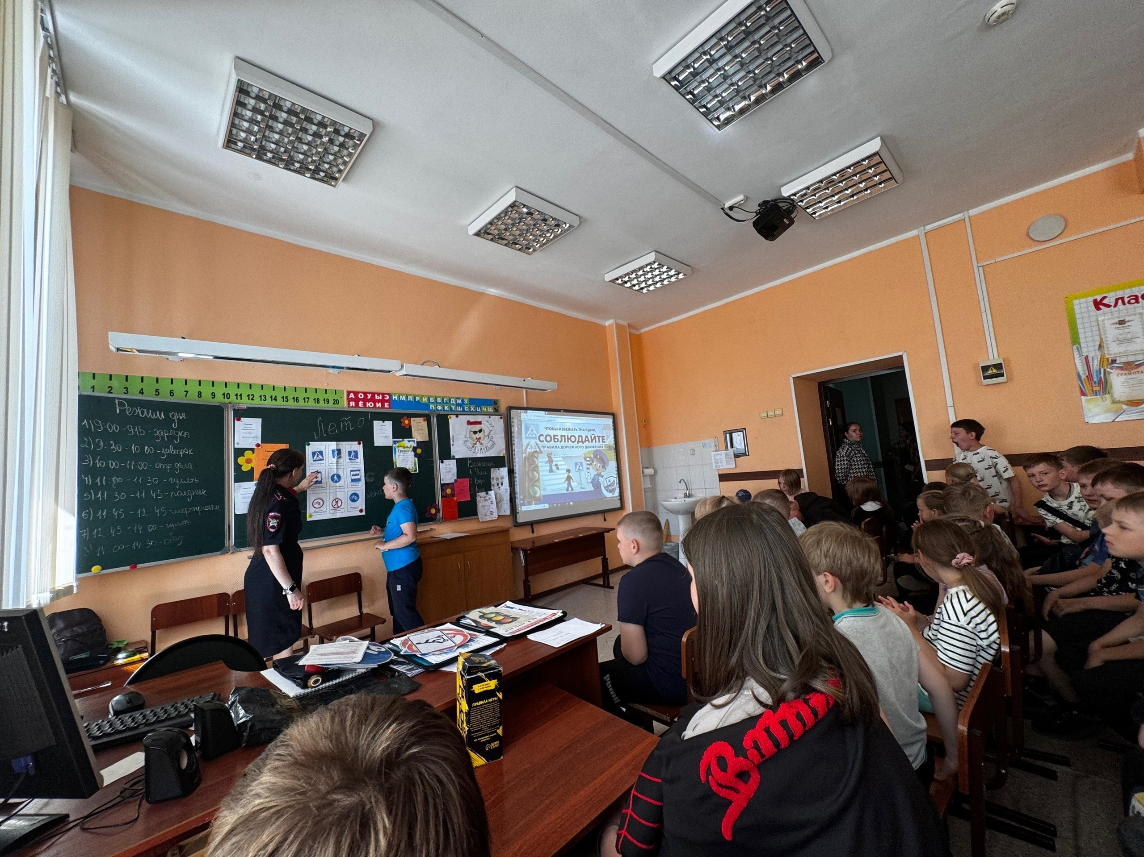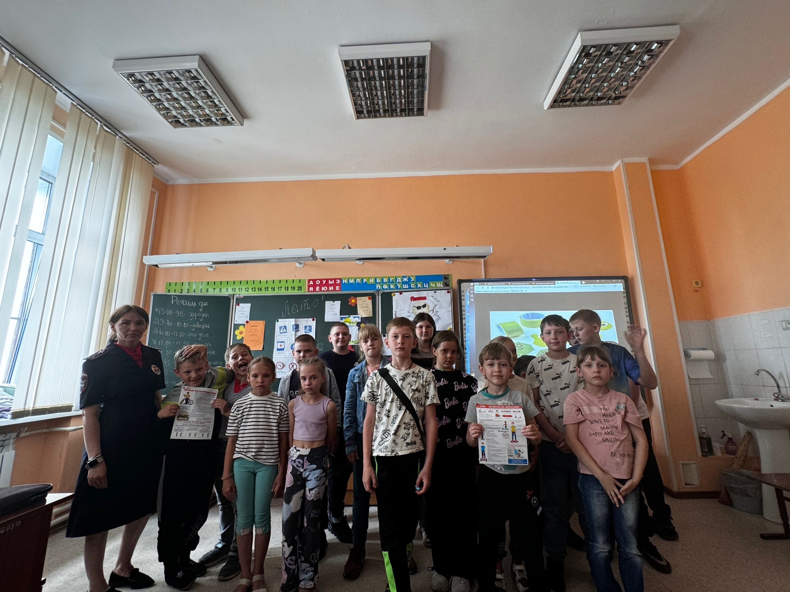

Начальник ОГИБДД Межмуниципального отдела МВД России «Ленинск-Кузнецкий» подполковник полиции Каличкин А.М.